ОТЧЁТ О РЕАЛИЗАЦИИ ПРОЕКТА
29.10.2020 – 12.12.2021

Language Wednesday: создание мобильного сервиса и организация работы клуба для изучения иностранных языков

Проектный менеджер:
Цуканова Елена Васильевна,
Заведующая сектором
Международный ресурсный центр
отдела обслуживания НБ ТГУ

Томск – 2021

Оглавление

Краткая аннотация выполненных работ и достижение КПЭ проекта 3
Заключение 7
Приложение 1. Примеры экранов функции 8

Приложение 2. Список публикаций 11

Приложение 3. Список выступлений 13

Краткая аннотация выполненных работ и достижение КПЭ проекта

Команда проекта работала над реализацией следующей цели: развитие языковой среды в кампусе Университета как в виртуальном пространстве, так и в очном живом общении студентов университета. Достижение поставленной цели реализовывалось посредством решения следующих задач:
- Разработка и внедрение новой функции в приложении Научной библиотеки для изучения иностранных языков.
- Создание PR-плана и реализация информационной поддержки для привлечения пользователей сервиса и участников клуба.
- Подготовка и проведение мероприятий клуба в формате языкового тандема.

Результаты проекта по задачам
Результатом реализации проекта стало создание функции подбора собеседника по изучению иностранного языка в мобильном приложении «Научка ТГУ», размещенном в App Store (iOS) и Play Market (Android). На полноту реализации проекта повлияли 2 основных фактора: 1) разработка функции заняла больше времени, чем предполагалось из-за сдвинутых сроков запуска основного приложения. Запуск новой функции был перенесен с 01.06.2021 на 20.12.2021. 2) ограничения на проведение мероприятий, связанные с пандемией коронавируса, дистанционное обучение студентов. Оба этих фактора сдвинули реализацию задачи №3 на 2022 год.

Результаты проекта по задачам
Задача | Результат выполнения
Разработка и внедрение новой функции в приложении Научной библиотеки для изучения иностранных языков. | В рамках задачи разработана и внедрена новая функция ComPass в приложение «Научка ТГУ». Для этого были проведены следующие мероприятия:  1) Разработан визуальный и технический дизайн функции. Создано 22 новых экрана в приложении «Научка ТГУ» (Примеры экранов см. в Приложении 1);  2) На основании опроса потенциальных пользователей разработана анкета, которую пользователь заполняет при первом использовании функции с возможностью редактирования данных. Анкета включает в себя следующие параметры: ФИО пользователя, пол, специализация, владение языками, язык для практики, желаемый уровень собеседника, перечень языков.  3) Основная инновация проекта — авторский алгоритм мэтчинга, который, согласно анкете, подбирает наиболее подходящих друг другу пользователей для изучения определенного языка.  4) Далее пользователи назначают встречи тем, которых считают наиболее подходящими собеседниками. Потенциальные собеседники принимают или отклоняют заявки.  5) Дополнительно на почту пользователям приходят оповещения о получении заявки, ее принятии или отклонении.  6) Все экраны функции, а также тексты писем, переведены на английский язык и доступны на 2-х языках: русском и английском.  Приложение с новой функцией доступно для скачивания в Google Play и App Store по ссылкам:  Google Play: https://vk.cc/c2dfYb  App Store: https://vk.cc/c2dfZP
Создание PR-плана и реализация информационной поддержки для привлечения пользователей сервиса и участников клуба | Разработан контент-план информационной поддержки сервиса на 2021-2022 год. Примеры публикаций даны в Приложении 2 и 3.
Подготовка и проведение мероприятий клуба в формате языкового тандема | В рамках задачи были проведены следующие мероприятия:  1) Опрос участников разговорных клубов. Для того, чтобы сделать алгоритм подбора собеседника наиболее точным, был проведен customer development стейкхолдеров — участников разговорных клубов иностранных языков. Благодаря опросу были определены самые значимые критерии при подборе собеседника.  2) Разработка принципов мероприятия «Language Wednesday».  Принцип взаимности - оба собеседника должны вносить равный вклад в процесс коммуникации: т.е. собеседники должны быть способны и готовы сделать для своего партнера столько, сколько они сами ожидают от своего партнера.  Принцип автономности - собеседники сами определяют траекторию развития коммуникативной ситуации (в рамках заданной темы, категории, взаимного выбора).  3) Проведение тестового мероприятия «Speak Dating» в формате тандемного языкового обмена (рабочие языки: английский, немецкий, французский, испанский) в сотрудничестве с представителем DAAD. Первое мероприятие состоялось 22.12.2012. Место проведения – Английский читальный зал, МРЦ, НБ ТГУ. Количество зарегистрированных участников — 28 человек.  Группы собеседников формируются по принципу выбранного основного – рабочего иностранного языка, на котором осуществляется коммуникация собеседников. Стол собеседников обозначается с помощью цветовой символики или флагами стран, национального языка: английский, немецкий, французский, испанский. Обозначение иностранных языков для коммуникации (флаги-бейджи).  Собеседники самостоятельно выбирали партнера для общения, исходя из целевого практикуемого иностранного языка. Собеседникам предлагались вопросы из разных категорий: кинофильмы, книги, Томск, гаджеты. Собеседники могли обсуждать вопросы вне заданных категорий. Тайминг обсуждения до смены собеседника/языка - 2 минуты на вопрос/категорию.  Коммуникация собеседников осуществлялась при соблюдении двух основных принципов успешности проекта языкового обмена «Language Wednesday».

В ходе решения задач было обеспечено достижение следующих запланированных КПЭ:
Плановые целевые значения ключевых показателей эффективности (КПЭ) Проекта
№ п/п | Наименование КПЭ Проекта | Ед. изм. | Целевое значение КПЭ | Фактическое значение КПЭ | Причина отклонения при недостижении
1. | Обращения к сервису | просм. | не менее 200 | 922
2. | Мероприятия | шт. | не менее 16 | 1 | Запуск новой функции был перенесен с 01.06.2021 на 20.12.2021. Реализация мероприятий продолжится в 2022 году.
3. | Участники мероприятий | чел. | не менее 96 | 28 | Запуск новой функции был перенесен с 01.06.2021 на 20.12.2021. Реализация мероприятий продолжится в 2022 году.
4. | Материалы и публикации в официальных группах НБ и ТГУ в социальных сетях | шт. | не менее 20 | 21

Заключение

Результатом реализации проекта стало создание функции подбора собеседника по изучению иностранного языка в мобильном приложении «Научка ТГУ», размещенном в App Store (iOS) и Play Market (Android). Основная инновация проекта — авторский алгоритм мэтчинга, который, согласно анкете, подбирает наиболее подходящих друг другу пользователей для изучения определенного языка. В ходе реализации проекта 2 из 3 задач были достигнуты. Была разработана и внедрена новая функция в приложении Научной библиотеки для изучения иностранных языков, создан PR-план информационной поддержки сервиса, реализуется освещение сервиса на уровне профессионального сообщества и для пользователей.
Не удалось в полной мере реализовать задачу, связанную с проведением мероприятий. На это повлияли 2 основных фактора: 1) разработка функции заняла больше времени, чем предполагалось из-за сдвинутых сроков запуска основного приложения. Запуск новой функции был перенесен с 01.06.2021 на 20.12.2021; 2) ограничения на проведение мероприятий, связанные с пандемией коронавируса, дистанционное обучение студентов. Оба этих фактора сдвинули реализацию задачи №3 на 2022 год, задача будет реализована в полном объеме. Тем не менее, опрос стейкхолдеров – участников разговорных клубов и проведение тестового мероприятия «Speak Dating» в формате тандемного языкового обмена (рабочие языки: английский, немецкий, французский, испанский) в сотрудничестве с представителем DAAD показало заинтересованность аудитории сервиса в его использовании.

Приложение 1. Примеры экранов функции

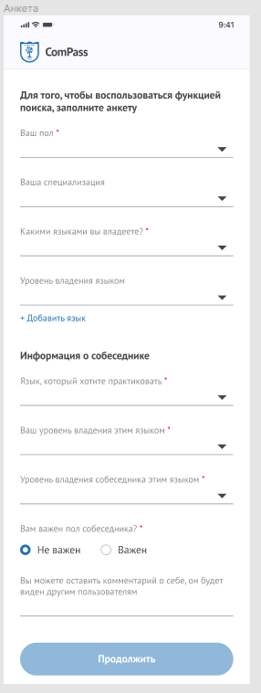

Рисунок 1 — Анкета
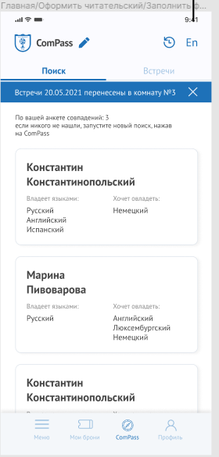

Рисунок 2 — Экран совпадений

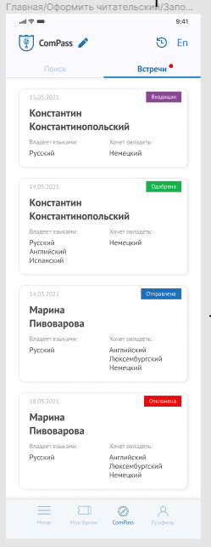

Рисунок 3 — Экран заявок

Приложение 2. Список публикаций

2.1 Публикации в социальных сетях
1. Speak-Dating. Why to come: Get to know people and use your language skills!
https://vk.com/irc_libtsu?w=wall-35412337_2562%2Fall
Speak-Dating. Why to come: Get to know people and use your language skills!
https://www.instagram.com/p/CXsU9KuLVE-/?utm_medium=c..
2. Начинаем лето с отличных новостей - мы запустили мобильное приложение «Научка ТГУ» [Электронный ресурс] // Вконтакте : социальная сеть. - Электрон. дан. - СПб, 2021. - URL:
https://vk.com/libtsu?w=wall-41635155_7024
3. Еще один классный проект от Научки, который очень ждет вашей поддержки [Электронный ресурс] // Вконтакте : социальная сеть. - Электрон. дан. - СПб, 2020. - URL: https://vk.com/wall-41635155_6237
4. Получить читательский билет Научной библиотеки можно онлайн, через мобильное приложение «Научка ТГУ» [Электронный ресурс] // Вконтакте : социальная сеть. - Электрон. дан. - СПб, 2020. - URL:
https://vk.com/wall-41635155_7230
5. Уже две недели работает наше мобильное приложение «Научка ТГУ». [Электронный ресурс] // Вконтакте : социальная сеть. - Электрон. дан. - СПб, 2020. - URL: https://vk.com/wall-41635155_7068
2.2 Публикации на сайтах и в СМИ

1. Запущено мобильное приложение «Научка ТГУ» // Научная библиотека Томского государственного университета. - Электрон. дан. - Томск, 2021. - URL:
https://www.lib.tsu.ru/ru/zapushcheno-mobilnoe-prilozhenie-nauchka-tgu
2. Запущено мобильное приложение «Научка ТГУ» [Электронный ресурс] // Томский государственный университет. - Электрон. дан. - Томск, 2021. - URL:
https://www.tsu.ru/news/zapushcheno-mobilnoe-prilozhenie-nauchka-tgu-01-06-2021-06-55-29/

3. Получить читательский «‎научки» ТГУ теперь можно онлайн [Электронный ресурс] // Агентство ТВ2 - актуальные новости в Томске сегодня. - Электрон. дан. - Томск, 2021. - URL: https://tv2.today/News/Poluchit-chitatelskiy-nauchki-tgu-teper-mozhno-onlayn
4. Запущено мобильное приложение «Научка ТГУ» [Электронный ресурс] // Новости сибирской науки / ГПНТБ СО РАН. - Электрон. дан. - Новосибирск, 2021. - URL: http://www.sib-science.info/ru/heis/zapuscheno-02062021
5. Читательский билет Научной библиотеки ТГУ теперь можно получить онлайн [Электронный ресурс] // Новости Томска. Свежие новости Томска - РИА Томск. - Электрон. дан. - Томск, 2021. - URL: https://www.riatomsk.ru/article/20210602/nb-tgu/

6. У Научки ТГУ появилось мобильное приложение [Электронный ресурс] //Томские новости, статьи о бизнесе, еде, книгах и многом… - Электрон. дан. - Томск, 2021. - URL:
https://obzor.city/news/660366---u-nauchki-tgu-pojavilos-mobilnoe-prilozhenie

Приложение 3. Список выступлений

- Сербина Г.Н. Цифровой библиотекарь. Кейс по разработке цифрового продукта для не-IT компании // Архипелаг 20:35, Москва, 07-11 ноября 2020.
- Сербина Г.Н. Разработка модели цифрового посредника компании // Архипелаг 20:35, Москва, 07-11 ноября 2020.
- Пархоменко А.А. Разработка прототипа в Фигме компании // Архипелаг 20:35, Москва, 07-11 ноября 2020.
- Бирюкова Д.А. «Проектный офис в библиотеке» // Архипелаг 20:35, Москва, 07-11 ноября 2020.
- Сербина Г.Н. Цифровой библиотекарь. Как библиотеке разработать it-продукт // EdCrunch Tomsk, Томск, 2 - 4 декабря 2020.
- Сербина Г.Н. Цифровой библиотекарь. Кейс Научной библиотеки Томского государственного университета // SPB DHweek 2021 Неделя цифровой гуманитаристики в Петербурге DH Center in ITMO University, Санкт-Петербург, 28 января 2021.
- Бирюкова Д.А. Управление IT-проектами в не-IT-компаниях // SPB DHweek 2021 Неделя цифровой гуманитаристики в Петербурге DH Center in ITMO University, Санкт-Петербург, 28 января 2021.
- Пархоменко А.А. «Проработка цифрового продукта» // SPB DHweek 2021 Неделя цифровой гуманитаристики в Петербурге DH Center in ITMO University, Санкт-Петербург, 28 января 2021.
- Пархоменко А.А. «IT-решения в библиотеке, PRO Сибирь» // Международная научно-практическая конференция "Развитие креативных индустрий в современном мире", Новосибирский государственный университет архитектуры, дизайна и искусств 27 апреля 2021.
- Пархоменко А.А. «Чат-бот для библиотеки» // Современные цифровые технологии в библиотеках», «Государственная библиотека Югры» Ханты-Мансийск, 29 апреля 2021.

